


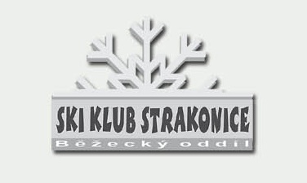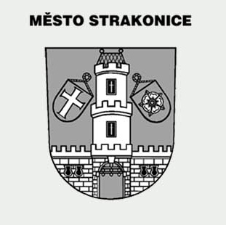

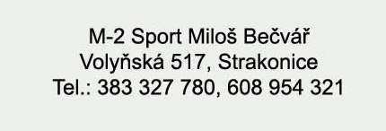

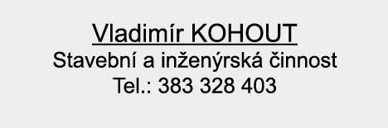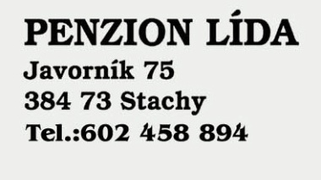



Ski - klub Strakonice, oddíl běžeckého lyžování
ve spolupráci s OSÚ ZL VSL Jč KSL
pod záštitou starosty města Strakonice

pořádá

BĚH OKOLO KUŘIDLA 2014
jako XIV. ročník Memoriálu Františka Kováře

Zveme všechny příznivce lyžování, přespolních běhů i pohybu vůbec, aktivní závodníky i diváky, první říjnovou sobotu do areálu koupaliště v Habeši.

Místo konání: Strakonice - areál koupaliště v Habeši
Datum konání: sobota 4. 10. 2014
Start: hromadný start 1.kategorie v 10:00 hod.

Startovné: 50,-Kč od žákovských kategorií (včetně), platba při prezentaci

Občerstvení: v prostoru startu a cíle zajištěn čaj, v areálu koupaliště restaurace
Přihlášky: elektronicky fa. SPORTSOFT, bude otevřeno
příp. jednotlivci v den konání závodu na místě od 8:30 do 9:30 hod. (prezentace)

Tratě vedou po přírodních cestách pod i „kolem“ Kuřidla a jsou připraveny pro všechny věkové kategorie od nejmenších až po veterány:

kategorie rok narození délka tratě

lyž.potěr 2007 a ml. 500m
předžáci 2006-2005 1 km
ml.žactvo 2004-2003 2 km
st.žactvo 2002-2001 3 km
ml.dorost 2000-1999 4 km (2+2 km)
st.dorost 1998-1997 5 km
ženy a juniorky 1996-1975 5 km
muži a junioři 1996-1975 7 km (5+2 km)
ženy nad 40 let, neregistrované 1974 a st. 3 km
muži nad 40 let, neregistrovaní 1974 a st. 5 km

Organizační výbor: ředitel závodu: Mgr,Radek Sosna
velitel tratí: Jan Melichar
hlavní rozhodčí: ing.Jan Žák

Závod se koná v rámci DNŮ ZDRAVÍ města STRAKONICE

PŘIJĎTE SI ZAZÁVODIT, ZAFANDIT NEBO JEN TAK POBÝT NA ČERSTVÉM VZDUCHU.

více na: www.skiklubst.webnode.cz
